OBECNĚ ZÁVAZNÁ VYHLÁŠKA MĚSTA LOKET

č. 2/2023

o místním poplatku za užívání veřejného prostranství

Zastupitelstvo města Loket se na svém zasedání dne 16. 3. 2023, usnesením
č. Z23/2/2023, usneslo vydat na základě § 14 zákona č. 565/1990 Sb., o místních poplatcích, ve znění pozdějších předpisů (dále jen „zákon o místních poplatcích“), a v souladu s § 10 písm. d) a § 84 odst. 2 písm. h) zákona č. 128/2000 Sb., o obcích (obecní zřízení), ve znění pozdějších předpisů, tuto obecně závaznou vyhlášku (dále jen „vyhláška“):
Čl. 1
Úvodní ustanovení
- Město Loket touto vyhláškou zavádí místní poplatek za užívání veřejného prostranství (dále jen „poplatek“).
- Správcem poplatku je Městský úřad Loket (dále jen „správce poplatku“).
Čl. 2
Předmět poplatku a poplatník
- Poplatek za užívání veřejného prostranství se vybírá za zvláštní užívání veřejného prostranství, kterým se rozumí provádění výkopových prací, umístění dočasných staveb a zařízení sloužících pro poskytování prodeje a služeb, pro umístění stavebních nebo reklamních zařízení, zařízení cirkusů, lunaparků a jiných obdobných atrakcí, umístění skládek, vyhrazení trvalého parkovacího místa a užívání tohoto prostranství pro kulturní, sportovní a reklamní akce nebo potřeby tvorby filmových a televizních děl.
- Poplatek za užívání veřejného prostranství platí fyzické i právnické osoby, které užívají veřejné prostranství způsobem uvedeným v odstavci 1 (dále jen „poplatník“).
Čl. 3
Veřejná prostranství
- Veřejným prostranstvím jsou náměstí, silnice, místní komunikace, veřejné účelové komunikace, tržnice a tržiště, parky, veřejná zeleň, podchody, nadchody, průchody a ostatní prostranství, která jsou přístupná každému bez omezení.
- Poplatek podle této vyhlášky se platí za užívání veřejných prostranství, která jsou graficky vymezena v příloze č. 1 až 10. Tyto přílohy tvoří nedílnou součást této vyhlášky.
Čl. 4
Ohlašovací povinnost
- Poplatník je povinen ohlásit zvláštní užívání veřejného prostranství správci poplatku nejpozději 10 dní před zahájením užívání veřejného prostranství. V případě užívání veřejného prostranství po dobu kratší než 3 dny, je povinen splnit ohlašovací povinnost nejpozději v den zahájení užívání veřejného prostranství. Pokud tento den připadne na sobotu, neděli nebo státem uznaný svátek, je poplatník povinen splnit ohlašovací povinnost nejdéle poslední pracovní den před zahájením užívání veřejného prostranství.
- V ohlášení poplatník uvede
  - jméno, popřípadě jména, a příjmení nebo název, obecný identifikátor, byl-li přidělen, místo pobytu nebo sídlo, sídlo podnikatele, popřípadě další adresu pro doručování; právnická osoba uvede též osoby, které jsou jejím jménem oprávněny jednat v poplatkových věcech,
  - čísla všech svých účtů u poskytovatelů platebních služeb, včetně poskytovatelů těchto služeb v zahraničí, užívaných v souvislosti s podnikatelskou činností, v případě, že předmět poplatku souvisí s podnikatelskou činností poplatníka,
  - další údaje rozhodné pro stanovení poplatku, zejména předpokládanou dobu, způsob, místo a výměru užívání veřejného prostranství, včetně skutečností dokládajících vznik nároku na případnou úlevu nebo osvobození od poplatku.
- Poplatník, který nemá sídlo nebo bydliště na území členského státu Evropské unie, jiného smluvního státu Dohody o Evropském hospodářském prostoru nebo Švýcarské konfederace, uvede kromě údajů požadovaných v odstavci 2 adresu svého zmocněnce v tuzemsku pro doručování.
- Dojde-li ke změně údajů uvedených v ohlášení, je poplatník povinen tuto změnu oznámit do 15 dnů ode dne, kdy nastala.
- Po ukončení užívání veřejného prostranství je poplatník povinen ohlásit skutečný stav údajů uvedených v odst. 2 písm. c) nejpozději do 15 dnů.
- Povinnost ohlásit údaj podle odst. 2 nebo jeho změnu se nevztahuje na údaj, který může správce poplatku automatizovaným způsobem zjistit z rejstříků nebo evidencí, do nichž má zřízen automatizovaný přístup. Okruh těchto údajů zveřejní správce poplatku na své úřední desce.
Čl. 5
Sazba poplatku
- Sazba poplatku činí za každý i započatý m² a každý i započatý den:
  - za umístění dočasných staveb a zařízení sloužících pro poskytování služeb....3 Kč
  - za umístění dočasných staveb sloužících pro poskytování prodeje …………. 10 Kč
  - za umístění zařízení sloužících pro poskytování prodeje ……………………... 50 Kč
  - za umístění předzahrádek a předsunutého prodeje ………………………….…. 3 Kč
  - za umístění reklamních zařízení ………………………………………………… 50 Kč
  - za provádění výkopových prací …………………………………………………. 10 Kč
  - za umístění stavebních zařízení …………………………………………………. 10 Kč
  - za umístění skládek …………………………………………………………….…. 10 Kč
  - za umístění zařízení cirkusů, lunaparků a jiných obdobných atrakcí …………. 5 Kč
  - za užívání veřejného prostranství pro kulturní akce ………………………….…. 3 Kč
  - za užívání veřejného prostranství pro sportovní akce …………………………. 3 Kč
  - za užívání veřejného prostranství pro reklamní akce ……………..……………. 10 Kč
  - za užívání veřejného prostr. pro potřeby tvorby filmových a filmových děl…….10Kč

- Obec stanovuje poplatek paušální částkou takto:
  - za vyhrazení trvalého parkovacího místa pro jeden osobní automobil ….….200 Kč/rok
  - za umístění reklamních zařízení do 1 m² ………….…….………………….150 Kč/měsíc
  - za umístění reklamních zařízení do 1 m² ….……………….………………...1200 Kč/rok
d) za umístění zařízení cirkusů, lunaparků a obdobných atrakcí a to za celý soubor
jednotlivých zařízení ………………………………………………………....2500 Kč/týden
Čl. 6
Splatnost poplatku
- Poplatek ve výši stanovené podle čl. 5 odst. 1 je splatný:
  - při užívání veřejného prostranství po dobu kratší 3 dnů nejpozději v den zahájení užívání veřejného prostranství,
  - při užívání veřejného prostranství po dobu 3 dnů nebo delší nejpozději do posledního dne příslušného kalendářního měsíce.
- Poplatek podle čl. 5 odst. 2 je splatný:
  - u týdenního paušálního poplatku v den zahájení užívání veřejného prostranství,
  - u měsíčního paušálního poplatku nejpozději do 7 dnů od zahájení užívání veřejného prostranství,
  - u ročního paušálního poplatku nejpozději do 31. ledna příslušného kalendářního roku.
- Připadne-li den splatnosti na sobotu, neděli nebo státem uznaný svátek, je posledním dnem lhůty nejblíže následující pracovní den; to neplatí, jde-li o lhůtu kratší než jeden den.
Čl. 7
Osvobození od poplatku
- Poplatek se neplatí:
a) za vyhrazení trvalého parkovacího místa pro osobu, která je držitelem průkazu ZTP nebo ZTP/P,
b) z akcí pořádaných na veřejném prostranství, jejichž celý výtěžek je odveden na charitativní a veřejně prospěšné účely.
- Od poplatku jsou dále osvobozeny:
  - kulturní, sportovní či společenské akce, pořádané bez vstupného,
  - akce, které pořádá město Loket, jeho příspěvkové organizace, obchodní společnosti a organizační složky,
  - fyzické a právnické osoby, které jsou spolu s městem Loket, či jeho příspěvkovými organizacemi, obchodními společnostmi a organizačními složkami spolupořadateli akce,
  - fyzické a právnické osoby, které užívají veřejné prostranství v době akce, kterou pořádá město Loket, jeho příspěvkové organizace, obchodní společnosti či organizační složky,
  - výkopové práce při odstraňování havárií na zařízení v majetku města Loket,
  - umístění stavebního zařízení a skládek při opravách fasád domů od započetí prací na objektu po dobu 30 dnů. Po uplynutí uvedené doby podléhá zpoplatnění sazbám dle čl. 5 této vyhlášky,
  - umístění kontejneru za účelem likvidace odpadu po dobu 5 kalendářních dnů od započetí prací,
  - výkopové práce, umístění dočasných staveb a zařízení a umístění skládek při vzniku a odstraňování mimořádné události,
  - užívání veřejného prostranství na základě uzavřené platné nájemní smlouvy nebo smlouvy o výpůjčce s vlastníkem pozemku pro účely realizace veřejného zájmu.
- Údaj rozhodný pro osvobození nebo úlevu dle odst. 2 tohoto článku je poplatník povinen ohlásit ve lhůtě 3 dnů před zahájením užívání veřejného prostranství.

(4) V případě, že poplatník nesplní povinnost ohlásit údaj rozhodný pro osvobození ve lhůtách stanovených touto vyhláškou nebo zákonem, nárok na osvobození nebo úlevu zaniká.
Čl. 8
Navýšení poplatku
- Nebudou-li poplatky zaplaceny poplatníkem včas nebo ve správné výši, vyměří mu správce poplatku poplatek platebním výměrem nebo hromadným předpisným seznamem.
- Včas nezaplacené poplatky nebo část těchto poplatků může správce poplatku zvýšit až na trojnásobek; toto zvýšení je příslušenstvím poplatku sledujícím jeho osud.
Čl. 9
Zrušovací ustanovení
Zrušuje se Obecně závazná vyhláška města Loket č. 3/2020, o místním poplatku za užívání veřejného prostranství, schválená zastupitelstvem města Loket dne 12. 12. 2019 usnesením č. Z96/8/2019.
Čl. 10
Účinnost
Tato vyhláška nabývá platnosti zveřejněním ve sbírce právních předpisů územních samosprávných celků a některých správních úřadů, a účinnosti počátkem patnáctého dne následujícího po dni jejího vyhlášení.

___________________
Ing. Zdeněk Bednář
starosta města

___________________
Mgr. Petr Zahradníček
místostarosta města

k.ú. Loket příloha č. 1

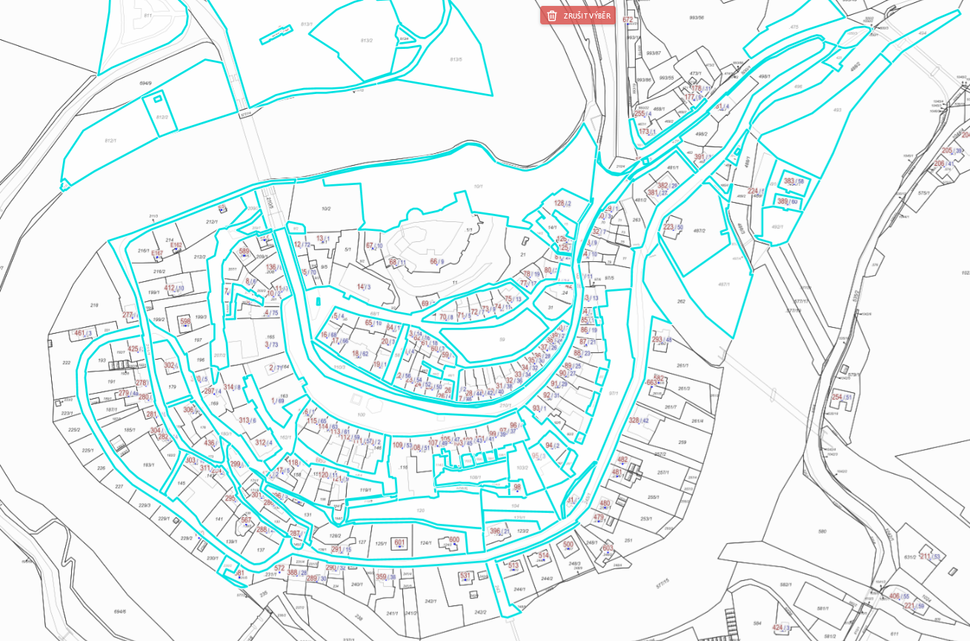

k.ú. Loket příloha č. 2

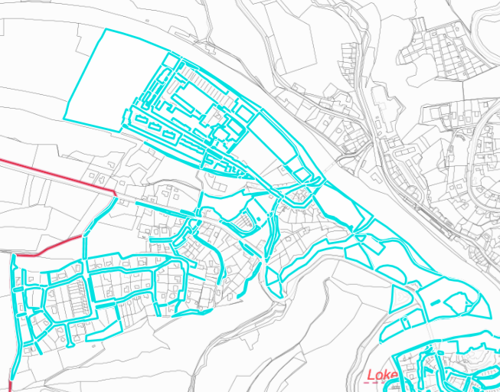

k.ú. Loket příloha č. 3

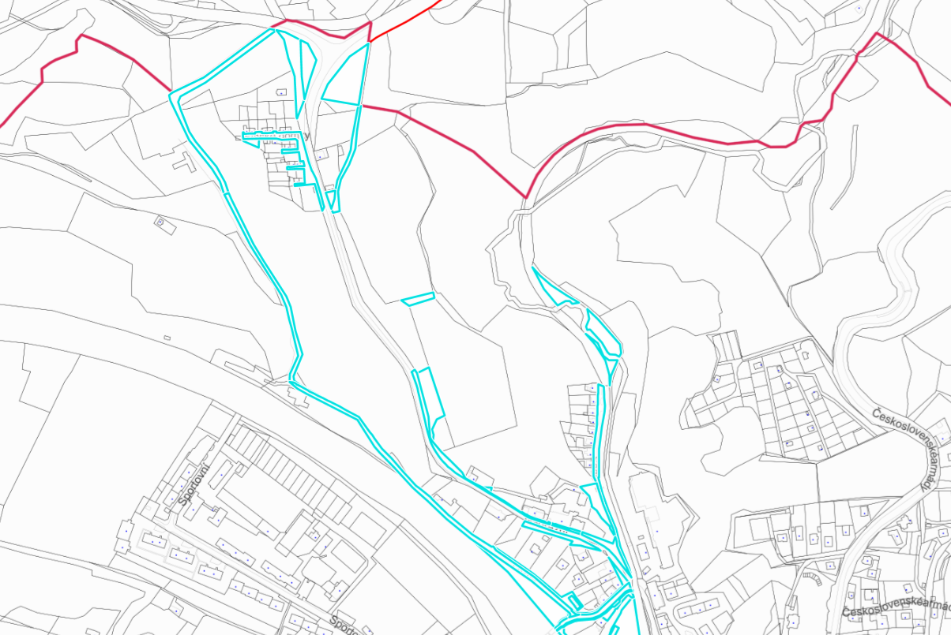

k.ú. Loket příloha č. 4

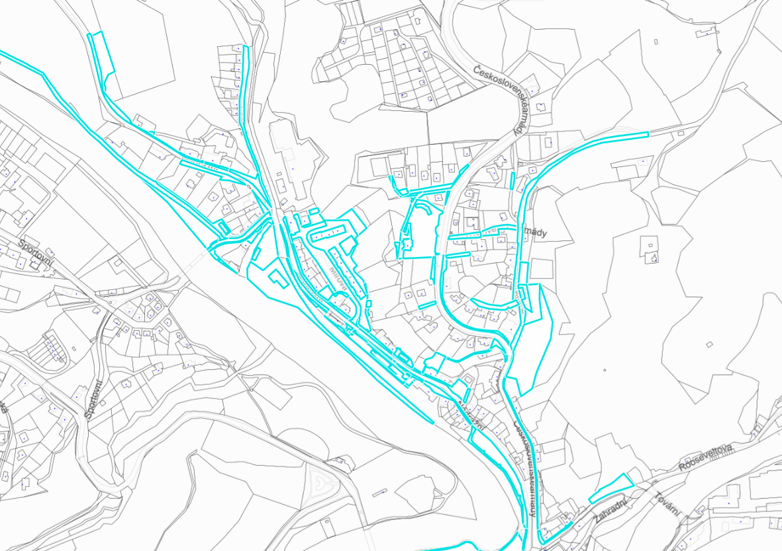

k.ú. Loket příloha č. 5

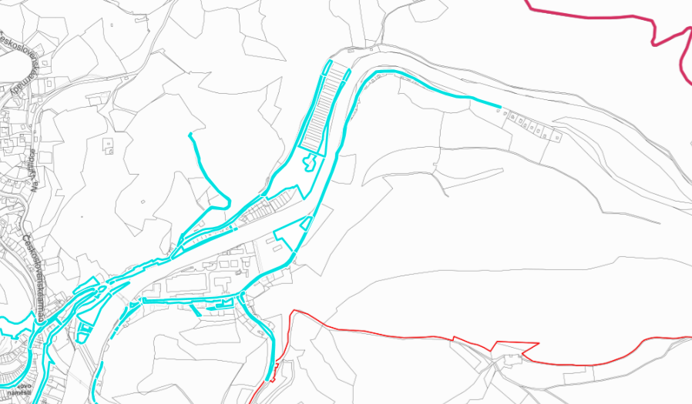

k.ú. Loket příloha č. 6

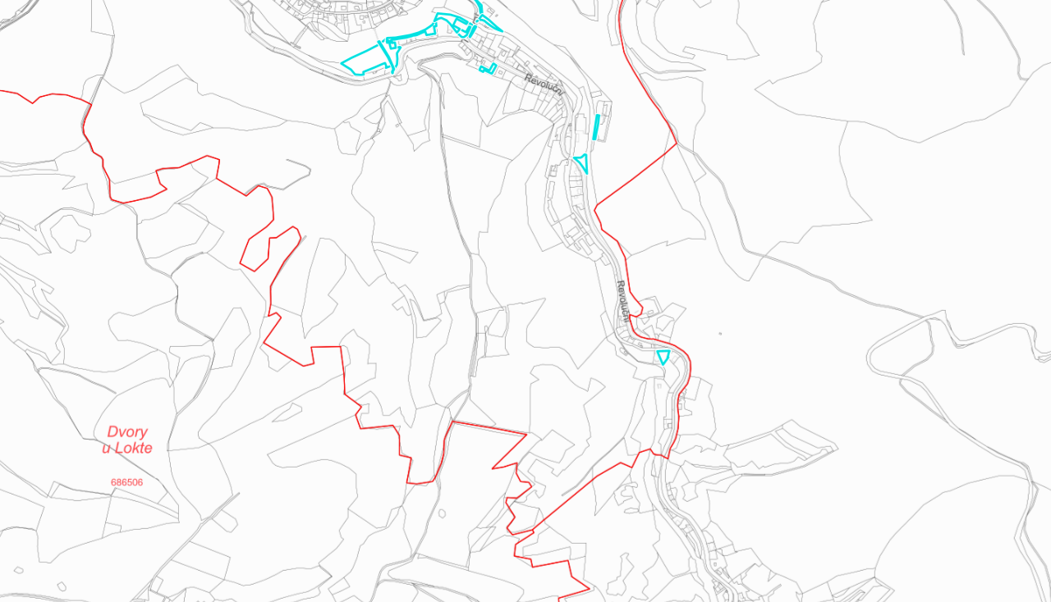

k.ú. Údolí u Lokte příloha č. 7

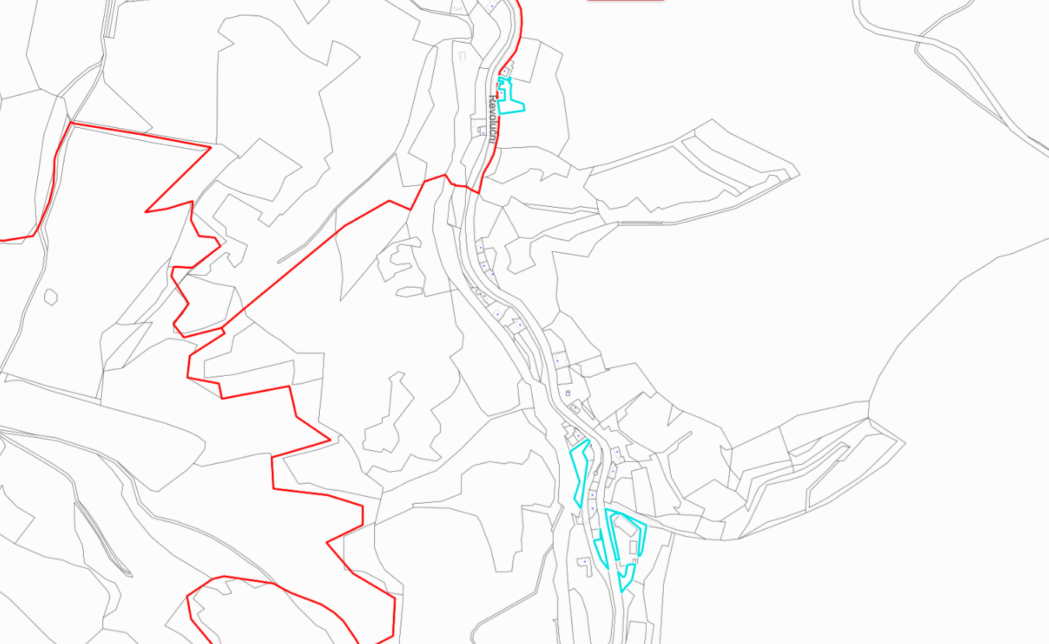

k.ú. Údolí u Lokte příloha č. 8

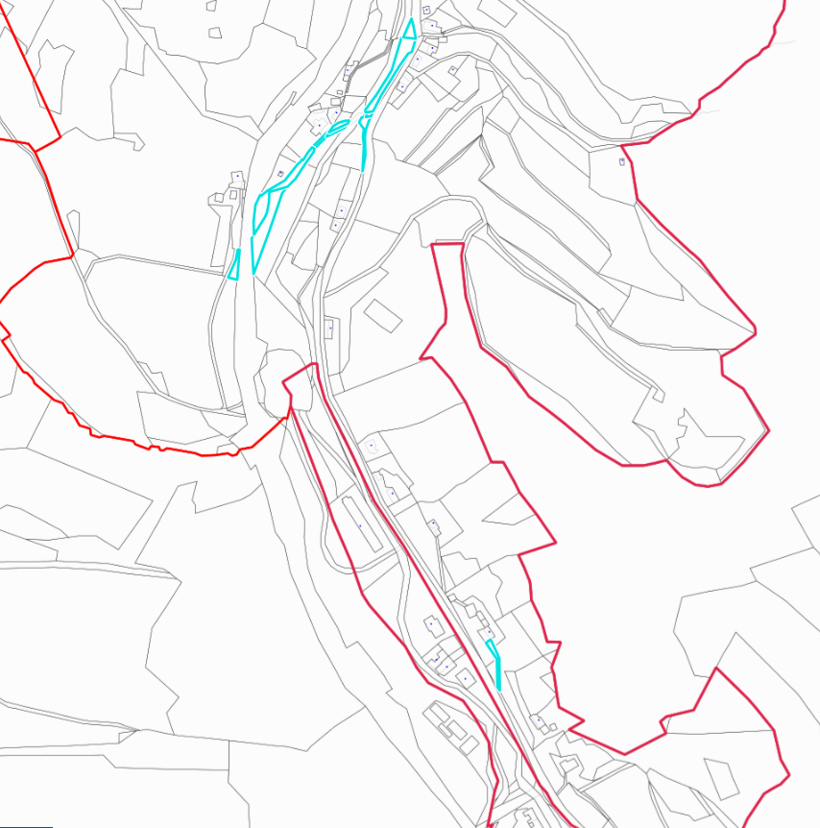

k.ú. Nadlesí příloha č. 9

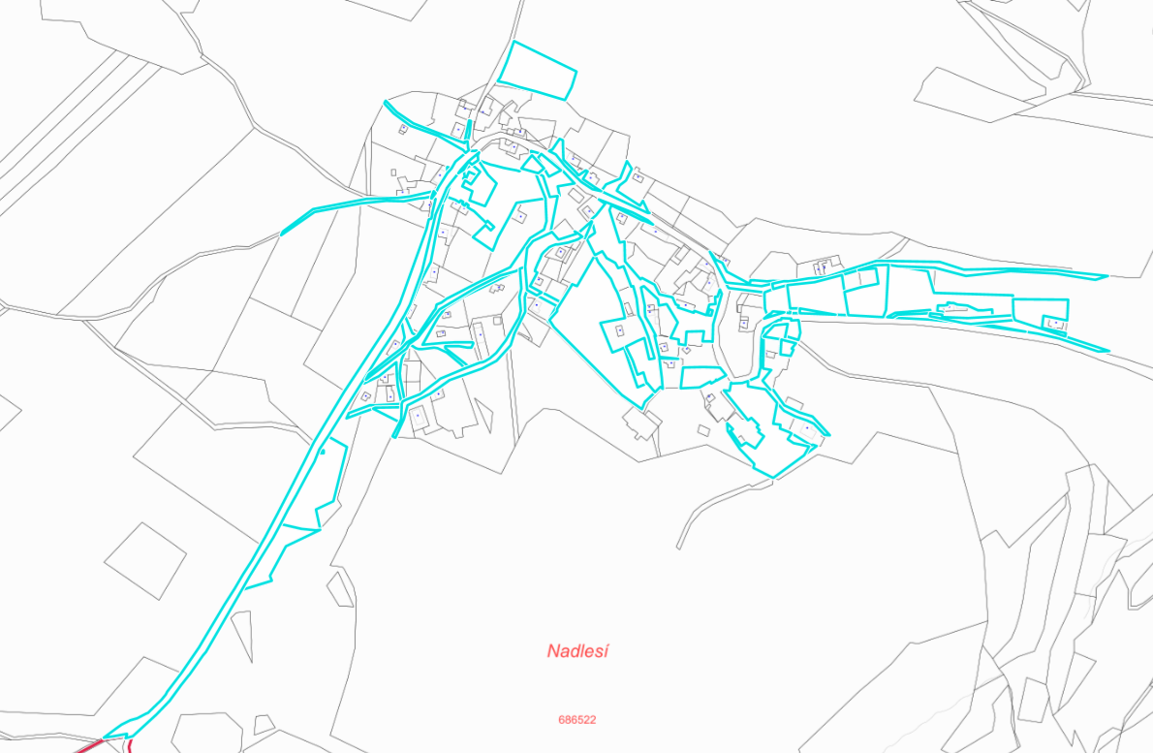

k.ú. Dvory u Lokte příloha č. 10

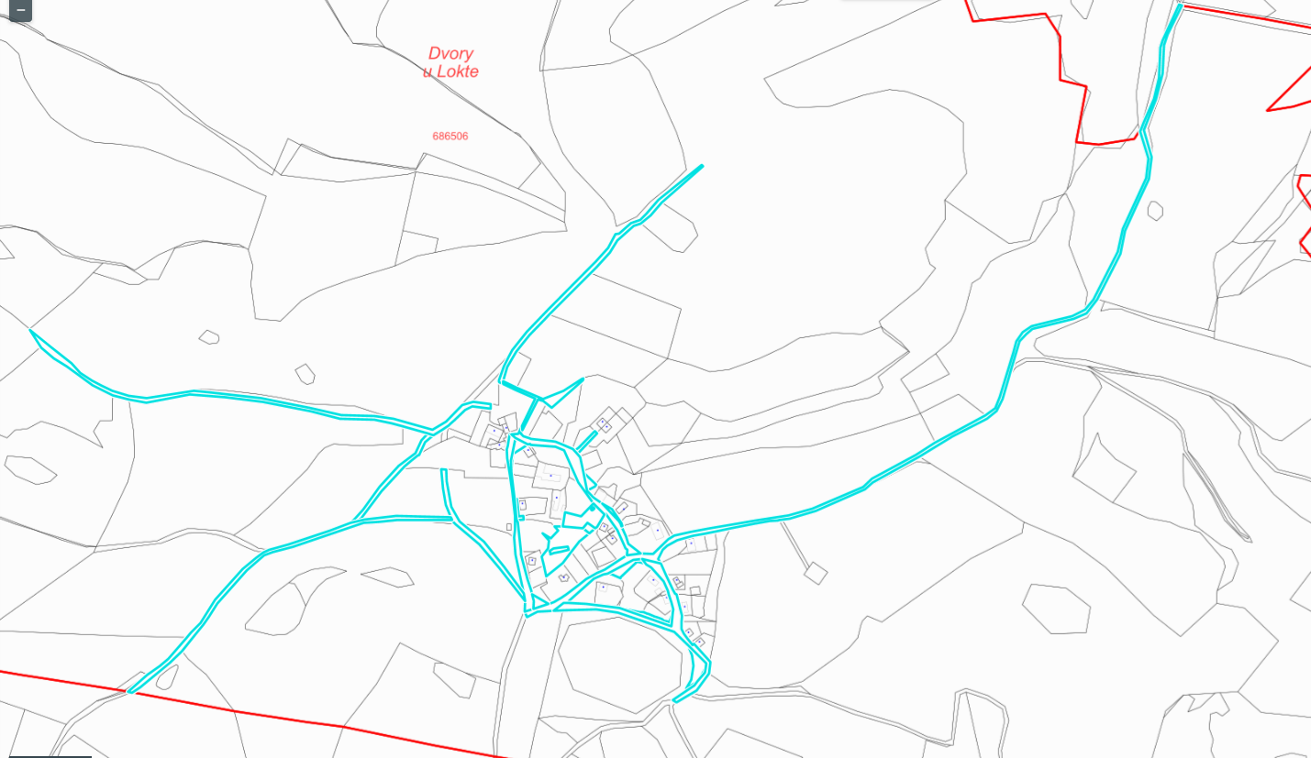

§ 15 odst. 1 zákona o místních poplatcích
§ 4 odst. 1 zákona o místních poplatcích
§ 4 odst. 2 zákona o místních poplatcích
§ 14a odst. 2 zákona o místních poplatcích
§ 14a odst. 3 zákona o místních poplatcích
§ 14a odst. 4 zákona o místních poplatcích
§ 14a odst. 5 zákona o místních poplatcích
8 § 4 odst. 1 zákona o místních poplatcích
§ 14a odst. 6 zákona o místních poplatcích
¹⁰ § 11 odst. 1 zákona o místních poplatcích
1¹ § 11 odst. 3 zákona o místních poplatcích

